2013年WWF秦岭青年使者活动实施方案
主办方：世界自然基金会（WWF）、西北农林科技大学、共青团陕西省委、
陕西省林业厅
承办方：西北农林科技大学团委
- 活动背景：
在中国版图正中央，秦岭是自西向东最高的一座山脉，也是唯一呈东西走向的山脉。在地理学家眼里，秦岭是南方和北方的分界线、是长江黄河的分水岭；在动物学家眼里，秦岭将动物区系划分为古北界和东洋界，两类截然不同的动物在这里交汇，融合；在气候学家眼里，秦岭是北亚热带和暖温带的过渡地带；在文学家眼里，秦岭和黄河并称为中华民族的父亲山、母亲河，秦岭还被尊为华夏文明的龙脉、中国国家中央公园……
秦岭因其丰富的生物多样性，而被誉为“生物基因库”，然而，多年来的森林砍伐、矿产开发、基础设施建设等都对秦岭的自然环境和产生了较大的影响。自1998年起，中国对于自然环境保护的力度不断加强，全国天然林保护工程、退耕还林还草工程的实施将有望从根本上改变部分地区植被破坏、水土流失的状况，也为解决秦岭大熊猫种群所面临的栖息地丧失和退化提供了难得的机遇。
世界自然基金会（WWF）自2002年就开始关注秦岭地区的生态保护和社区发展，以大熊猫等珍稀物种及其栖息地的保护为核心，并通过一系列行之有效的社区发展措施，引导社区开展低环境成本的产业，改善对自然资源的过分依靠。
就WWF所工作的秦岭大熊猫栖息地周边地区而言，这里约有40个乡镇、130余个村，常住人口达数万人。随着大熊猫保护区的相继建立以及保护力度的加大，社区居民以采药、放牧、伐木等直依赖自然资源的传统生产生活方式受到制约，尤其是天然林保护工程、退耕还林工程实施后，社区经济出现下滑，甚至出现返贫现象。为了获取经济收入，社区居民进行偷伐、偷猎等的现象时有发生，保护区与社区的矛盾比较突出，自然保护与社区经济发展也成为不可回避的问题。为了更好地保护秦岭大熊猫栖息地，缓解社区对大熊猫栖息地的压力，WWF在这些相关社区引入了中草药种植、中蜂养殖、农家乐，以及林下种植养殖等可替代生计，同时也在积极探讨与大学以及科研院所等外部科学技术力量的合作，在社区发现和发展一些新的农业产业，以提高社区的经济收入。
陕西省有大中专学校近百所，拥有社区所需要的各方面技术支持，也拥有大量积极热情愿意投身保护环境保护工作的大学生，是WWF认为可以调动和依赖的保护力量。这些高校每年都组织相当数量的科技人才到基层社区开展技术推广服务和社会实践活动，若能使其更针对性的服务于秦岭大熊猫栖息地周边社区，使高校的科学研究、科技成果在保护区、社区得到转化，建立高校和保护区、社区间长期的建立长期支持机制，并使高校的大学生得到锻炼，为保护工作筹备更多的科研人才，从而实现多赢的局面。
正是基于这样的背景，WWF于2006年暑期启动了高校的志愿者活动，使得自然保护的力量更加壮大，使更多充满蓬勃朝气的年轻人能够投身保护事业，服务于秦岭大熊猫栖息地的周边社区。
- 活动介绍
2006年前，在秦岭地区，如何均衡自然保护和社区经济的发展？如何解决自然保护中存在的各种威胁？自然保护区周边社区和居民有什么需求？如何确保自然保护和社区经济发展的可持续性？这些问题一直是保护部门、各级政府以及自然环保组织所关注并积极寻求解决方案的。
2006年，在WWF的号召和组织下，西北农林科技大学200多名农林专业的志愿者于暑期奔赴秦岭大熊猫栖息地周边的20个社区，旨在更好地保护秦岭大熊猫栖息地，并促进周边社区经济的发展。在各个自然保护区的支持下，青年志愿者帮助社区开展社会经济本底调查，使得产业的发展方向更加清晰明朗；在社区开展技术培训，旨在解决社区种植养殖中的根本问题；同时，在博士团的指导下，帮助社区开发了新的可替代生计项目，使社区群众的增收渠道更加多样化。这一形式既促进了高校科技力量和秦岭山区之间的沟通和交流，也推动了秦岭的生态保护和社区的绿色经济发展。
鉴于2006年志愿者活动所取得的重大成绩，从2007至2012年，WWF联合共青团陕西省委、陕西省林业厅、西北农林科技大学，每年暑期都会组织近百人的青年志愿者队伍走进秦岭大山深处，服务自然保护区周边社区，参与秦岭生态保护和社区经济可持续发展工作，即：WWF“秦岭青年使者”活动。多年来，共有台湾大学、澳门大学、北京大学、清华大学等省内外近30所高校千余名大学生参与；活动区域现已从秦岭的各级自然保护区扩展到丹江、嘉陵江水源地及西安、安康等陕西省内的其它城市；活动内容从较为单一的本地调查、环保宣传等增至到了由专家支持的农技扶持项目，社区经济调查和“绿色书架”活动；组织形式也逐步得到了完善。2012年初，在世界自然基金会（WWF）和西北农林科技大学的支持下，学生们完成了“秦岭青年使者协会”的成立，为秦岭青年使者活动的稳定和进一步发展奠定了坚实地基础。在社会和媒体的广泛关注下，秦岭青年使者活动带来的社会意义和影响力也愈发深远，它不仅促进了社会对于秦岭大熊猫及其栖息地保护工作的关注和重视，同时，正在影响着更多的高校大学生和社会力量关注并参与生态保护和城市以外地区乡村社会、经济的可持续发展。
2013年，WWF秦岭青年使者活动将以“美丽中国，魅力秦岭”为口号，践行“美丽中国”的梦想。活动区域主要包括：秦岭大熊猫保护网络中所涉及的自然保护区及周边社区，以及陕西省内的其它自然保护区周边社区。工作内容主要包括：农技扶持、社区调研、社区服务、义务支教、“绿色书架”增补维护和环境教育与宣传活动。与此同时，在保护生态环境的前提下，以助力社区居民增产增收为主要目的，各支队伍可根据实际情况申请各类小额资金，深化和完善项目设计。
关于WWF秦岭青年使者活动的申请，详见以下内容：
- WWF秦岭青年使者活动区域
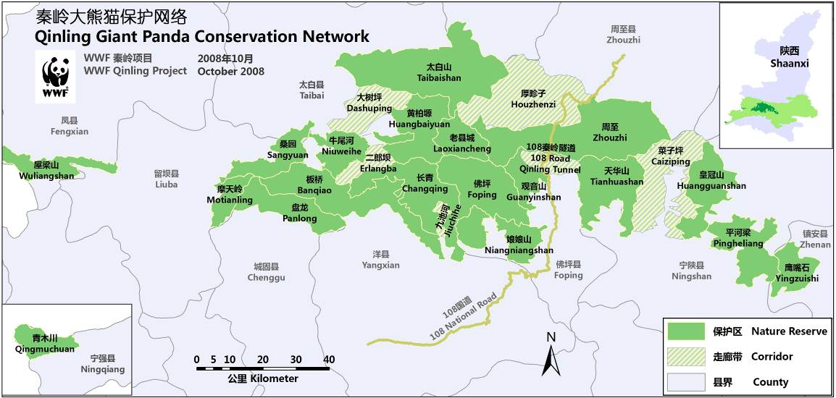
2013年WWF秦岭青年使者活动的区域主要包括秦岭大熊猫自然保护区和林场周边的相关社区（参见‘秦岭大熊猫保护网络图’），或陕西省内其它自然保护区周边社区。
- WWF秦岭青年使者活动内容
WWF秦岭青年使者活动在秦岭山区的工作和以往学生在山区开展活动基本相同，即：以满足生态环境保护和社区经济可持续发展为核心。在提交项目申请前，需通过多种渠道和以上自然保护区和相关社区联系人取得联系，充分了解当前生态保护和社会发展现状、现实需求，综合考虑各方因素，根据实际能力设计项目目标。WWF秦岭青年使者活动需围绕项目设计的主要目标，突出抓好科技支农、社区服务等具体工作，同时开展其它志愿者常规工作，如，社区调研、义务支教、“绿色书架”的增补和维护等内容。在保护生态环境的前提下，以优化社区农耕和提高经济收入为目的，部分队伍可通过项目设计申请小额资金用于农技扶持项目相关工作，如，种苗采购、种养殖设备、农用工具，等。
- WWF秦岭青年使者申请流程
项目前期设计：
- 了解秦岭的重要生态价值，WWF在秦岭的工作重点；
- 掌握过往秦岭青年使者的工作经验，避免项目重复性或效果不理想的志愿服务工作；
- 与相关保护区人员、往届青年使者（或其它有效途径）联系，了解地方工作具体需求；
- 研究相关社区基本现状，以及当地社区在农耕和生态保护方面的实际需求；
- 咨询相关领域专家或老师，完善目标和预计产出的设计；
项目设计要点：
- 项目设计要求目标明确，以简单实用为主；
- 充分考虑项目实施人员和团队能力，以及活动时间的局限性（对于超过活动时间的项目设计，需明确提供逾期后的解决办法。）；
- 兼顾项目发展的可持续性和可操作性；
- 项目内容应重质量，以微小规模试点为主；
项目提交：
      - 申请表格；
      - 实施方案
2.1. 社区现状（不超过300字）
2.2. 目标和预计产出（不超过600）
2.3. 解决方案（不超过600字）
2.4. 行动计划（不超过1500字）
项目初期筛选：
- 按照项目的针对性和可行性，由WWF和西农初步选出20支队伍；
- 由评选单位及时给予反馈意见；
项目二期修订和信函收集：
            - 联系保护区相关人员获取反馈意见后，进一步改进和完善项目设计；
            - 递交相关保护区“欢迎信函”（或其它书面确认文字证明）；
            - 提供队内专家和老师的确认信函（或其它书面确认文字证明）；
最终选拔：
- 由WWF和西农团委审核20只队伍修订后的项目方案和信函。
- 通过面试和答辩，最后选出10支队伍参加活动；
活动启动：
      - 由WWF书面通知选定的10支队伍
      - 前期培训；
      - 启动仪式；
      - 开展活动；
      - 各队伍提交总结报告；
      - 返校宣传活动；

- 项目申请指南
工作时间：2013.7--8月(具体出发日期待定，志愿者社区工作时间10天，包括交通时间)；
工作区域：任选某一自然保护区周边社区，并确定该社区可以开展工作。
WWF秦岭青年使者——走进秦岭（保护区活动）组团要求：
- 每支服务队由8名队员（含研究生）+1名带队老师+1名专家教授或博士组成，其中6名为西北农林科技大学学生，剩余学生可从社会和其它高校选送，队员专业背景不限，但需与项目设计内容相符，以适合社区具体需求为主要选拔原则；带队老师由WWF秦岭青年使者组织方统一安排。
- 外校学生参加活动者，必须征得所在高校团委同意，并承担相关费用（包括所在学校到西北农林科技大学的交通费、在西北农林科技大学评审、培训等前期活动的食宿费用），参加学生将在活动出征前培训期间分散插入到其他组中，使各组人员搭配良好，从而有利于同学之间的广泛交流和后期的宣传联络，为活动今后深入到各高校奠定基础。
- 项目选拔时，优先考虑动物医学、养殖种植、林学、资源环境、野生动物保护、保护区管理、环境工程、社会学、环境教育、旅游规划等专业的志愿者；优先考虑往届WWF秦岭青年使者；
- 每队应有农林和保护专业领域的专业的博士和硕士参与（如，种植和养殖类学者），以在社区提供专业的技术支持。若组队申请时团队中有博士和硕士，但在项目实施时却无法保证博、硕士前往社区提供技术支持，WWF秦岭青年使者组织方有权取消该队伍，从其他符合条件的团队中按照答辩结果递补。项目申请通过后出发前需征得各校团委的同意。
- 申请队伍请依照2013年WWF秦岭青年使者活动项目申请表，按要求客观真实地填写相关信息活动申请表。
- WWF秦岭青年使者活动时间表
内容 | 截止时间 | 方法 | 备注
发布整体活动方案 | 3月下旬 | 公开招募
活动方案征集 | 5月31日 | 电子邮件 | 截止日期
活动方案初选和反馈 | 6月1日-15日 | 电子邮件/电话 | 对初选通过的方案提出修改意见，修改通过进行答辩
行动方案答辩及秦岭青年使者队伍确定 | 6月中、下旬 | 面试 | 评选最后入选队伍
集体培训 | 7月初 | 讲座、培训 | 讲座、培训、互动游戏，等。
实地活动 | 7月-8月
返校宣传/交流互动活动 | 9月-10月 |  | 如，经验交流会，图片展，等。
表彰活动 | 11月底
WWF秦岭青年使者活动效果测评及奖项设置
活动效果测评将从以下几个方面进行考察：
- 队伍是否在前期对所选项目进行了充分学习和调研；
- 项目设计方案是否合理，并具有针对性、可操作性；
- 项目产出是否能够达到预期效果；
- 项目活动有无互动效果，内容及形式是否丰富，并能得到社区群众的理解和支持。
- 项目活动是否能为志愿者、社区或保护区带来积极影响；
- 总结报告：是否能保质保量按时完成，报告分析是否透彻。

